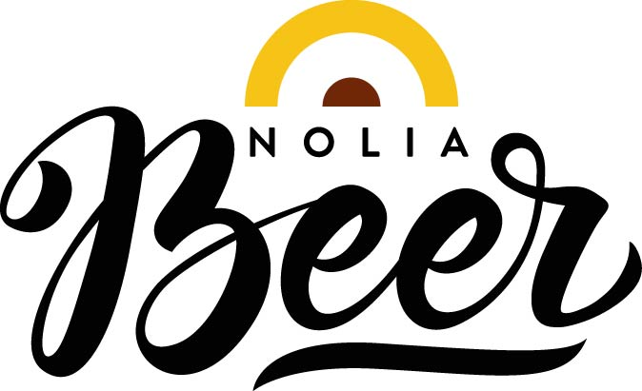

**Nolia Beer i Luleå flyttas till 13-14 november:**

**”Glad att vi kan genomföra mässan i år”**

**Nolia Beer i Luleå flyttas till 13-14 november. Anledningen är regeringens beslut att begränsa allmänna sammankomster, ett beslut taget efter förslag från Folkhälsomyndigheten.**

**– Framför allt är jag glad att vi kan genomföra mässan i år, säger Sussi Wikström, projektledare för Nolia Beer som hålls på Coop Norrbotten Arena i Luleå.**

Det som nu utspelar sig är en situation som Nolia AB aldrig befunnit sig i under företagets dryga 50-åriga historia.

– Mycket har vi varit med om på Nolia, men det här är en helt unik situation. Vi har varit med om att lösa kriser som problem kopplade till allt från askmoln och flygstrejker till skyfall och en rad andra yttre omständigheter, men det här är något helt nytt, säger Jonas Dahlberg som fortsätter:

– Vi på Nolia kommer att följa den framtida utvecklingen av denna pandemi, samt följa myndigheternas rekommendationer och hoppas att allt ska kunna återgå till något som liknar normalt så snabbt som möjligt.

Nolia Beers projektledare, Sussi Wikström har jobbat hårt den senaste tiden med att hitta en alternativ lösning till att genomföra mässan i maj.

– När det blev klart att vi kunde köra mässan redan i november i år, var det ett självklart beslut att flytta fram mässan, säger hon.

Mässans projektledare är tacksam för alla som ställt upp och jobbat tillsammans med Nolia för att kunna ta fram denna lösning, inte minst Coop Norrbotten Arena.

Trots det svåra beslutet att flytta Nolia Beer mässor är Nolias vd imponerad över hur snabbt mässteamet varit på att ta fram nytt datum för genomförandet.

– Vi lever i en föränderlig värld och vi på Nolia är snabba i vändningarna när förutsättningar ändras. Det visar vårens ändrade planering, säger Nolias vd.

*För mer information, kontakta:*

Sussi Wikström, projektledare

+46 (0)90 8888621

+46 (0)70 278 17 03

[susanne.wikstrom@nolia.se](mailto:susanne.wikstrom@nolia.se)

*Nolia Beer arrangeras av Nolia AB och är Norrlands egen ölmässa. Den hölls för första gången i Luleå våren 2019 och för fjärde gången i oktober i Umeå. Kommande Nolia Beer hålls på Coop arena i Luleå 13-14 november samt på Nolia i Umeå 16-17 oktober 2020. Mässan bjuder på provsmakningar, föreläsningar samt mingel för besökarna och möjligheten att skapa eller öka sina nätverk. På mässan hittar man bland annat mikrobryggerier, större bryggerier, dryckesimportörer, bryggmästare och delikatessföretag.*